Información acerca del episodio de contaminación por ozono

Información al Público-Información a medios de comunicación
Episodio de contaminación por ozono
El Servicio de Medio Ambiente informa que, durante el día de hoy, 1 de septiembre, y con los datos actualizados a las 16 UTM no se ha superado en las estaciones de medida de la RCCAVA el valor de 100 µg/m3 como valor máximo de las medias móviles octohorarias. La situación 1 se activó el día 30 de agosto por la superación de este valor durante 3 días consecutivos. Durante los días 28, 29 y 30 de agosto se superó el valor de 120 µg/m3 como valor máximo de las medias móviles octohorarias, por lo que se activó la situación 2, aviso, el día 31 de agosto con medidas de restricción del tráfico: limitación de velocidad a 30 km/h durante el día 31 de agosto y restricción completa del tráfico en el casco histórico durante la jornada de ayer, 1 de septiembre, ya que se volvió a superar el valor de 120 µg/m3 el día 31 de agosto.
Con el descenso de los valores de ozono durante el día de hoy, es muy probable que mañana se puedan desactivar la situación 2, aviso y la situación 1, preventiva, ya que los niveles han descendido por debajo del valor de 100 µg/m2 como valor máximo de las medias móviles octohorarias.
En las siguientes tablas se muestras los valores máximos de ozono en las estaciones de la RCCAVA de este episodio de contaminación, del 27 de agosto al 1 de septiembre (actualización hasta las 16 UTM), en la primera de ellas el valor máximo de las medias móviles octohorarias y en el segundo el máximo valor medio horario.
ESTACIÓN | MÁXIMO MEDIO OCTOHORARIO (µg/m3)
 | 27/08/19 | 28/08/19 | 29/08/19 | 30/08/19 | 31/08/2019 | 1/09/19*
Vega Sicilia | 112 | 131 | 141 | 131 | 127 | 70
Puente Poniente | 113 | 123 | 131 | 125 | 119 | 70
Valladolid Sur | 113 | 124 | 133 | 125 | 122 | 72
Michelín 1 | 106 | 122 | 129 | 126 | 117 | 65
Michelín 2 | 102 | 121 | 134 | 126 | 119 | 74

ESTACIÓN | MÁXIMO MEDIO HORARIA (µg/m3)
 | 27/08/19 | 28/08/19 | 29/08/19 | 30/08/19 | 31/08/2019 | 1/09/19*
Vega Sicilia | 127 | 142 | 146 | 149 | 139 | 84
Puente Poniente | 127 | 135 | 142 | 141 | 132 | 83
Valladolid Sur | 124 | 139 | 146 | 145 | 134 | 85
Michelín 1 | 114 | 128 | 138 | 146 | 127 | 75
Michelín 2 | 112 | 131 | 144 | 145 | 129 | 80
*LOS DATOS DEL 1 DE SEPTIEMBRE CORRESPONDEN A DATOS ACTUALIZADOS HASTA LAS 16 UTM
Se adjunta una tabla con los valores octohorarios y horarios a continuación el gráfico con la evolución de los valores octohorarios de este episodio de contaminación, del 28 de agosto al 1 de septiembre de 2019 (hasta las 16 UTM).

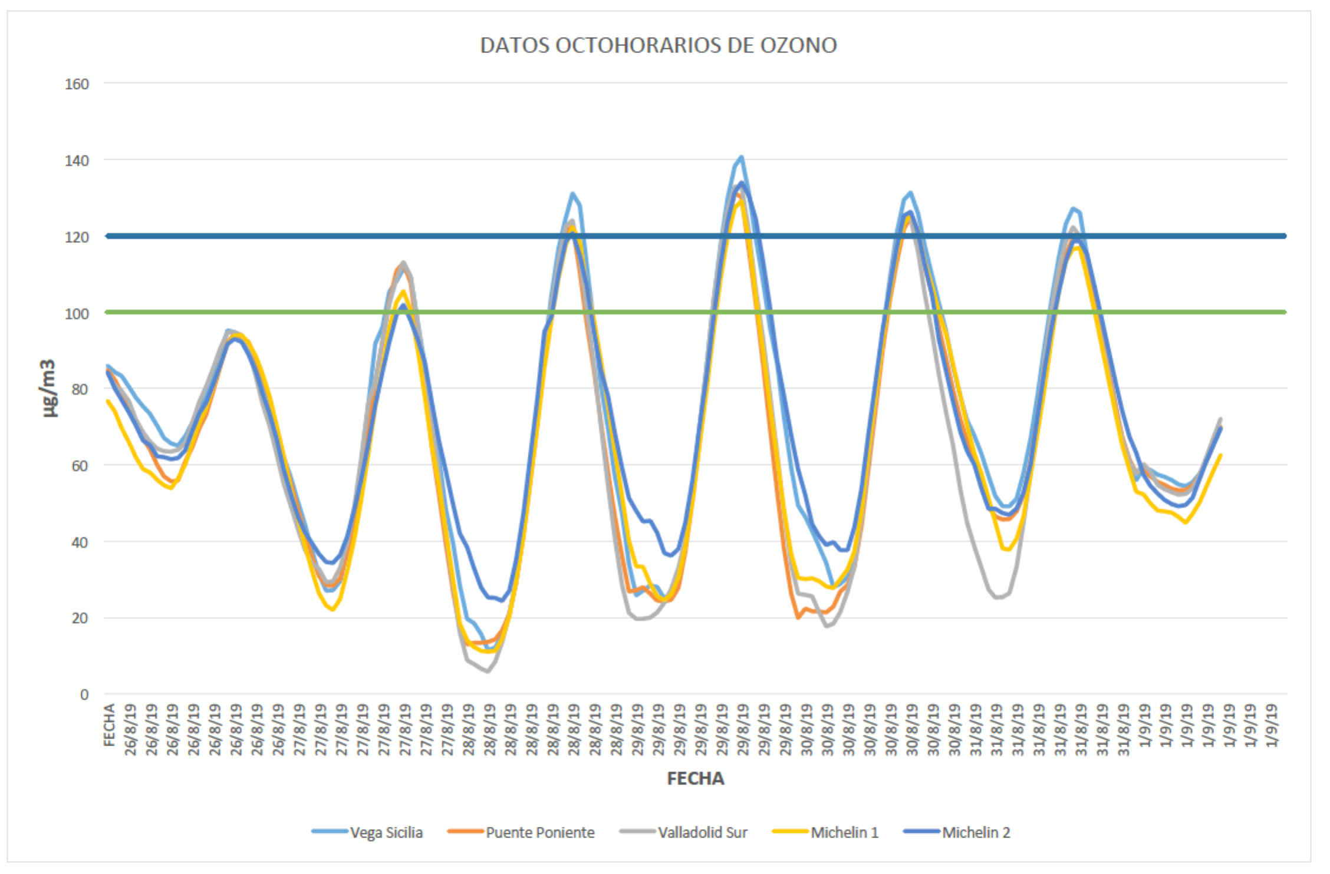
Se recuerda a la población que toda la información acerca de la calidad del aire de la ciudad de Valladolid se encuentra disponible en la página web municipal www.valladolid.es/es/rccava.
No obstante, el Ayuntamiento continúa recomendando que todas aquellas personas para quienes no sea indispensable usar el vehículo privado, reduzcan al mínimo su uso en los próximos días para que la contaminación no vuelva a subir y haya que realizar restricciones.
Valladolid a 1 de septiembre de 2019.

